Wspólne logo UE dla internetowej sprzedaży weterynaryjnych produktów leczniczych

Wersja 1 // Maj 2021

Specyfikacje

Elementy logo

1
2
(Tekst)
3

Logo składa się z trzech elementów:
Piktogram (biały krzyż na tle jednej szarej linii i trzech niebieskich linii)
Flaga narodowa
1
2
3
Część tekstowa

Obiektów tych należy zawsze używać razem jako pojedynczej jednostki i nie można ich używać oddzielnie.

Konstrukcja i obszar ochronny
x
0,5 x

9 x
(Tekst)
1,5 x
0,5
x
0.5 x

(Tekst)
x
12 x
OBSZAR OCHRONNY (10 x)
1,5 x
9 x
x

0,5 x

OBSZAR OCHRONNY STREFA WYŁĄCZENIA

Elementy logo (piktogram, flaga narodowa, część tekstowa) są wtopione w „obszar ochronny”.

Aby zapewnić optymalne warunki dla ekspozycji logo, logo musi otaczać strefa wyłączenia, w której nie można umieszczać innych logo, tekstów, itp. Wskazuje ona również minimalną odległość, w jakiej logo może być umieszczone od krawędzi papieru/ekranu/innego nośnika.

Minimalny rozmiar

DRUK SIEĆ

Minimalny rozmiar: 36 mm
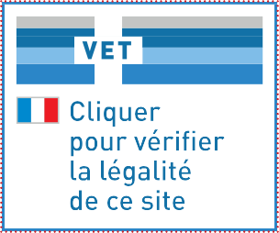
Minimalny rozmiar obszaru ochronnego: 40 mm
Minimalny rozmiar: 90 pikseli
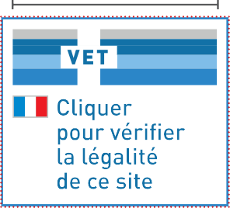
Minimalny rozmiar obszaru ochronnego: 110 pikseli

Na stronę internetową rekomendujemy wybrać jeden z dwóch dostępnych formatów:
336 x 280 pikseli („duży prostokąt”)
300 x 250 pikseli („średni prostokąt”).
Wartość podstawy widnieje w nazwie pliku.
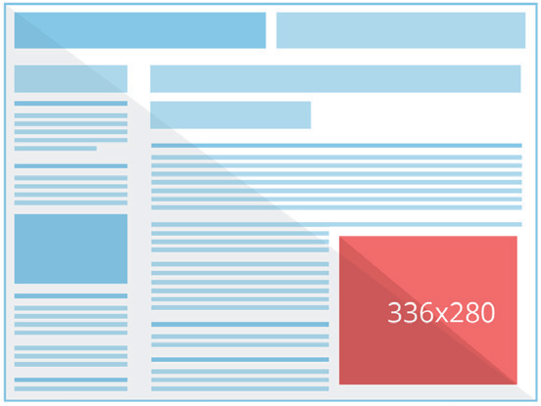
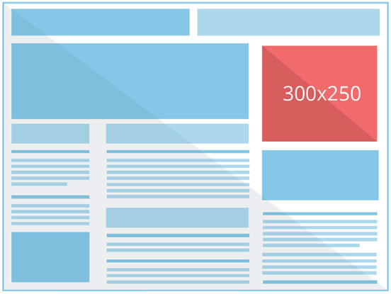

Paleta kolorów

 |  | C M Y K |  |  |  | Pantone | R | G | B | Web
 | Blue1 | 88 | 50 | 12 | 0 | 647 | 63 | 107 | 162 | 3f6ba2
 | Blue2 | 78 | 28 | 0 | 0 | 2925 | 78 | 138 | 224 | 4e8ae0
 | Blue3 | 45 | 10 | 0 | 0 | 2905 | 159 | 195 | 239 | 9fc3ef
 | Grey1 | 13 | 11 | 8 | 26 | 421 | 204 | 204 | 204 | CCCCCC

Tekst: zastosowanie czcionki

DinPro jest bezszeryfowym krojem pisma, który oferuje szeroką gamę stylów, pokrywających wszystkie specyficzne potrzeby dla okładki i układu strony. DinPro jest czcionką OpenType, co oznacza, że jest kompatybilna międzyplatformowo (te same pliki czcionek dla komputerów Macintosh i PC).
Tekst w logo jest obrysowany: czcionka nie jest dostarczana.
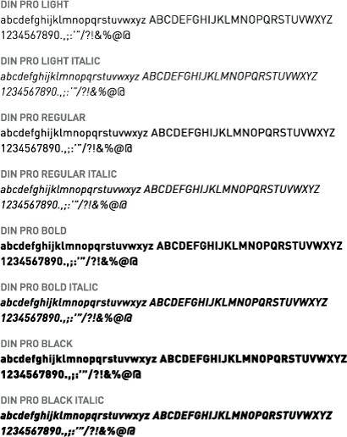

Wersja A (bez ramki): kolorowe tło
Wersję „A” logo należy używać na jaskrawych kolorach tła, przekraczających 20 % czerni.

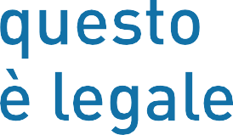

WŁOCHY (IT), (Wersja A: „A” w nazwie pliku)

SIEĆ (PNG) DRUK (EPS, JPEG)
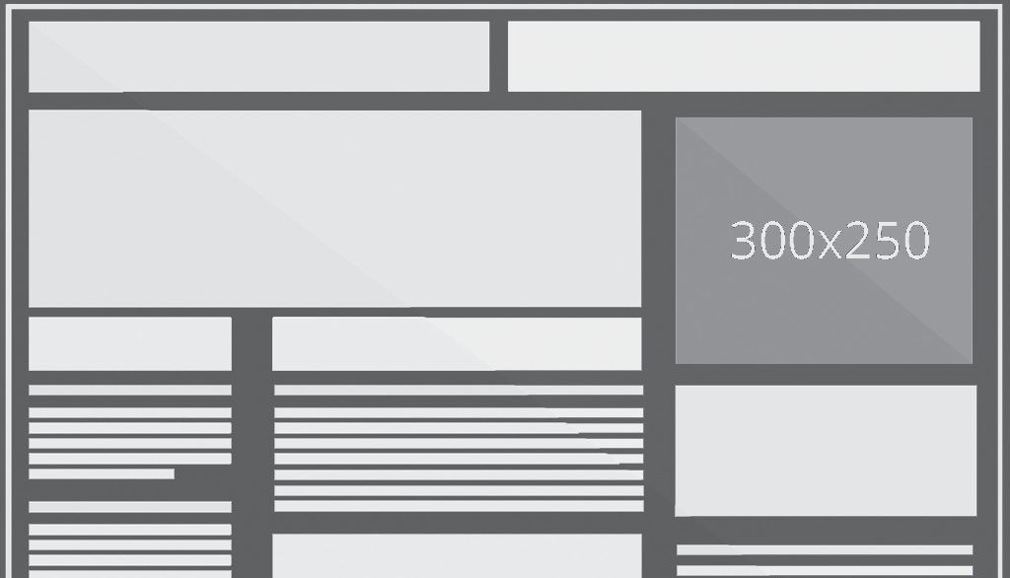

Kolorowe tło

> 20 % czerni

Wersja B (z ramką): białe tło
Wersję „B” logo stosuje się na białym lub bardzo jasnym tle, nie przekraczającym 20 % czerni. Zielona ramka wyznacza „obszar ochronny”.

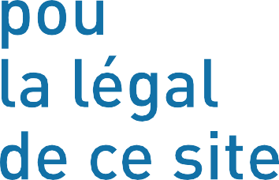

FRANCJA (FR), (Wersja B: „B” w nazwie pliku)

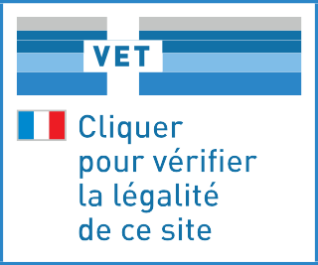
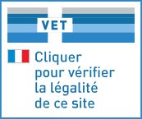SIEĆ (PNG) DRUK (EPS, JPEG)

Białe

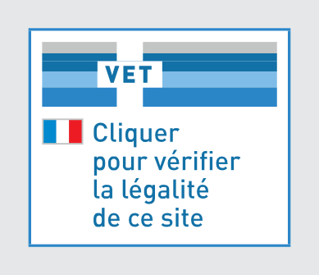
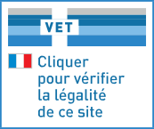

< 20 % czerni

Wersje językowe
W NAZWIE PLIKU: Kod kraju ISO +
(w przypadku wielu języków) Kod języka ISO
NA PRZYKŁAD:
WERSJE JĘZYKOWE DLA MALTY
JĘZYK ANGIELSKI: (...)_MT-en_(...)
JĘZYK MALTAŃSKI: (...)_MT-mt_(...)

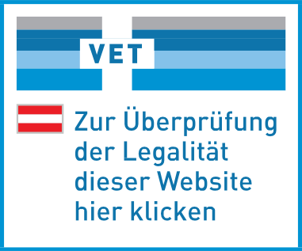
AUSTRIA (AT-de)

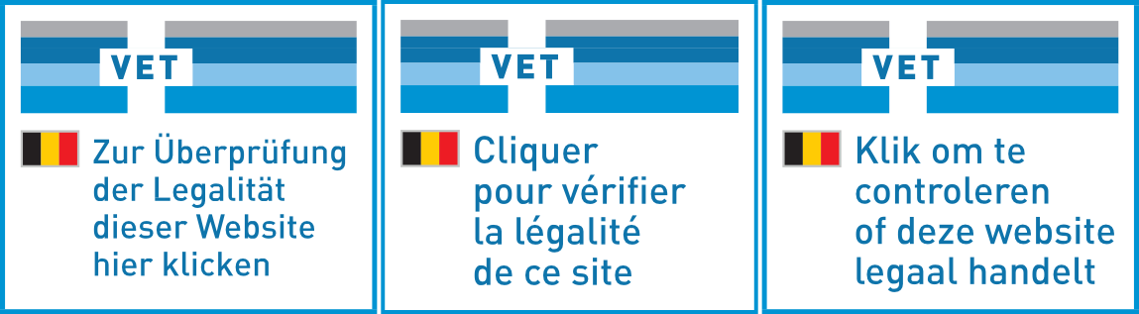
BELGIA - Wersja niemiecka (BE-de) BELGIA -Wersja francuska (BE-fr) BELGIA - Wersja holenderska (BE-nl)

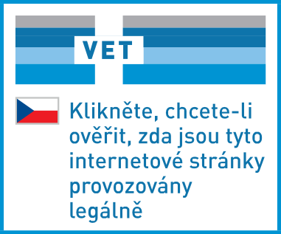
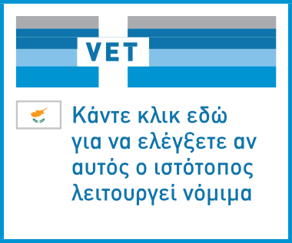
REPUBLIKA CZESKA (CS) CYPR (CY)

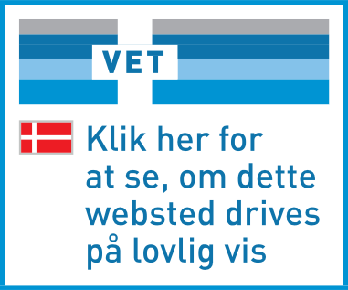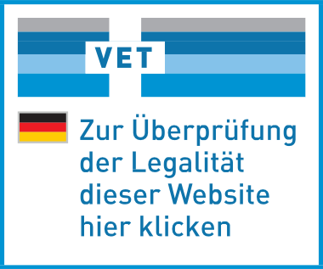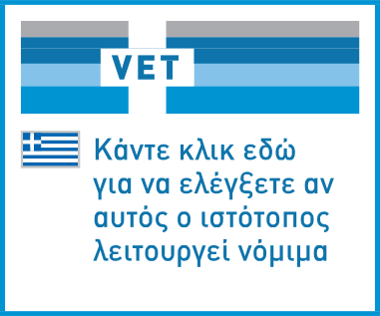
DANIA (DA) NIEMCY (DE) GRECJA (EL)

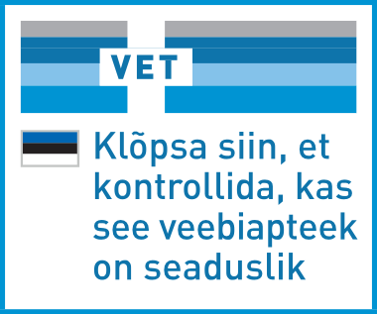
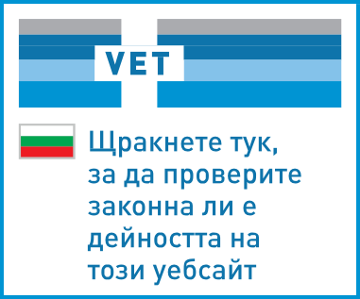
HISZPANIA (ES) ESTONIA (ET) BUŁGARIA (BG)

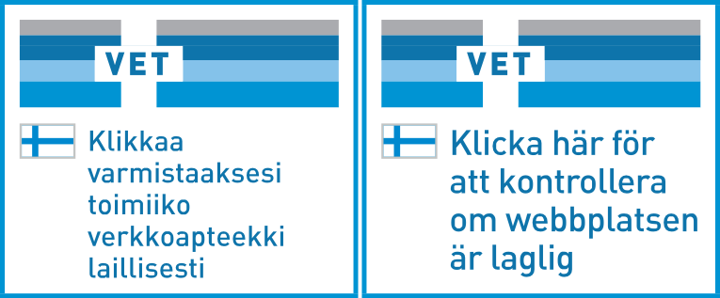
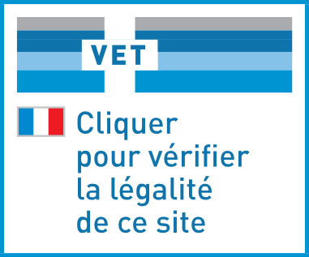
FINLANDIA - Wersja fińska (FI-fi) FINLANDIA - Wersja szwedzka (FI-sv) FRANCJA (FR)

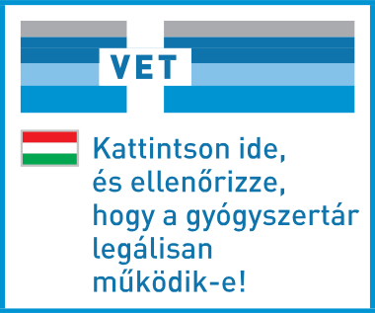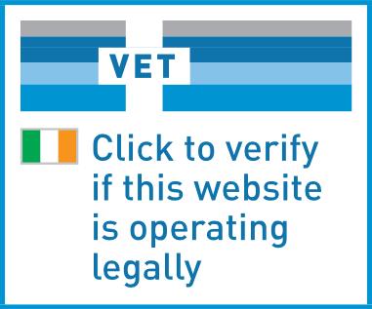

CHORWACJA (HR) WĘGRY (HU)

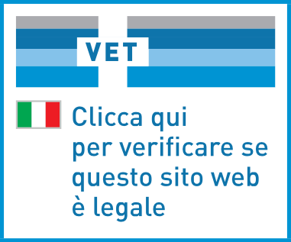
WŁOCHY (IT) LITWA (LT)
IRLANDIA- Wersja angielska (IE-en)
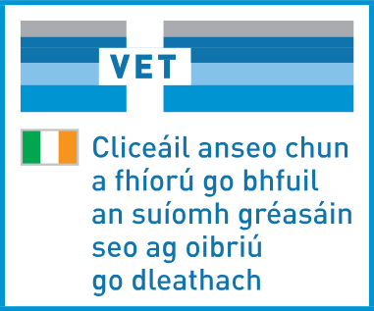
IRLANDIA- Wersja gaelic (IE-ga)

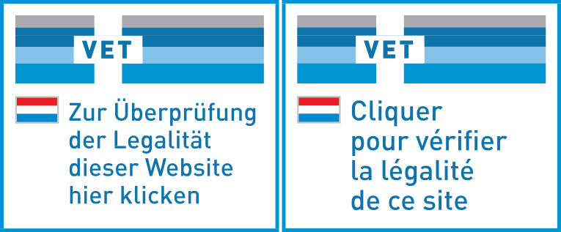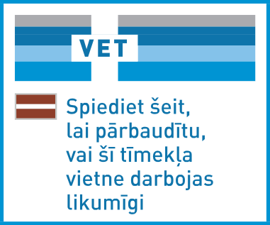
LUKSEMBURG - Wer. niemiecka (LU-de) LUKSEMBURG - Wer. francuska (LU-fr) ŁOTWA (LV)

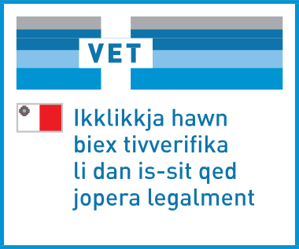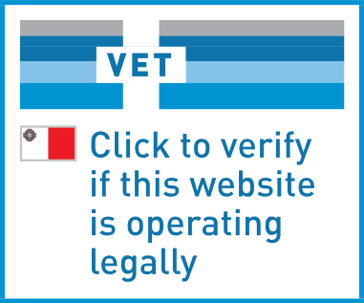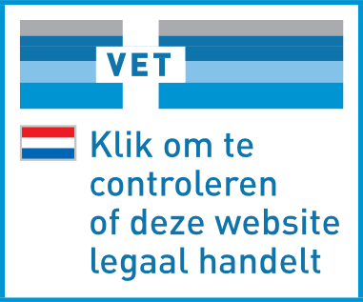
MALTA - Wersja angielska (MT-en) MALTA - Wersja maltańska (MT-mt) HOLANDIA (NL)

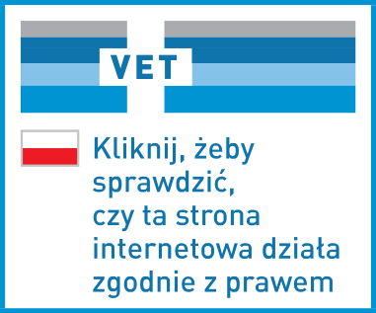

Clicați aici pentru a verifica dacă acest site funcționează
în condiții legale
POLSKA (PL) PORTUGALIA (PT) RUMUNIA (RO)

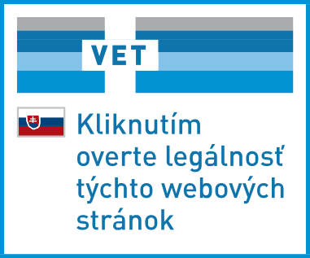
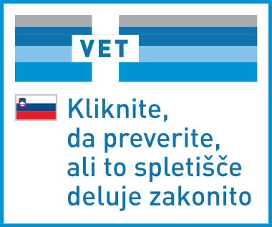
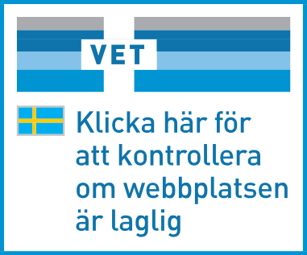
SŁOWACJA (SK) SŁOWENIA (SL) SZWECJA (SV)

Uszanuj logo!

Logo należy traktować jako niezmienny symbol. Niedozwolone jest dodawanie jakichkolwiek tekstów, symboli, logotypów lub innych elementów w obszarze logo. Prosimy o przestrzeganie poniższych wytycznych:

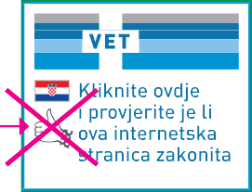
- 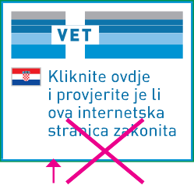nie wolno dodawać żadnych elementów w obszarze logo

www.internet.com

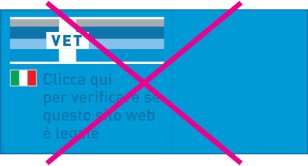
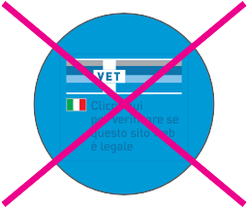
- nie wolno zmieniać kształtu logo;

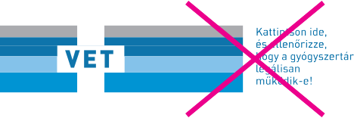
- nie wolno zmieniać elementów graficznych logo;

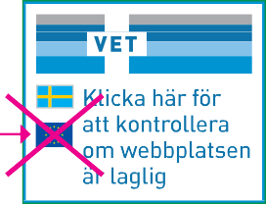
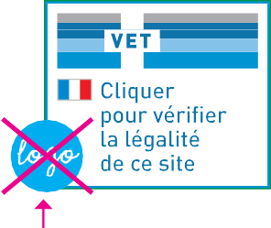
  - nie wolno dodawać symboli w obszarze logo ani nie łącz go z innym logo.

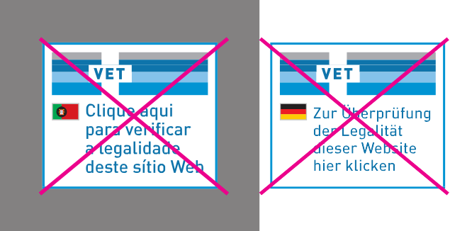
  - nie wolno stosować żadnych efektów graficznych;

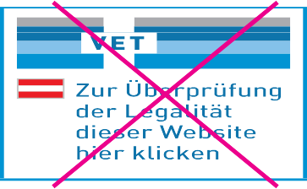
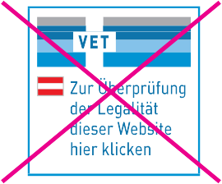
  - nie wolno zniekształcać logo;

  - 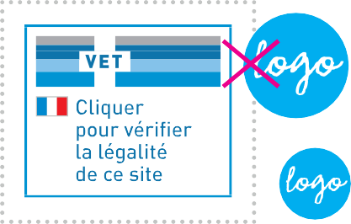nie wolno dodawać innych elementów w obszarze wyłączenia.
NIE
TAK

Tekst: wersje językowe

(Kod języka ISO)

bg Щракнете тук, за да проверите законна ли е дейността на тоз иуебсайт
cs Klikněte, chcete-li ověřit, zda jsou tyto internetové stránky provozovány legálně.
da Klik her for at se, om dette websted drives på lovlig vis.
de Zur Überprüfung der Legalität dieser Website hier klicken.
el Κάντε κλικ εδώ για να ελέγξετε αν αυτός ο ιστότοπος λειτουργεί νόμιμα.
es Haga clic aquí para verificar si este sitio web es legal.
en Click to verify if this website is operating legally.
et Klõpsa siin, et kontrollida, kas see veebiapteek on seaduslik.
fr Cliquer pour vérifier la légalité de ce site.
fi Klikkaa varmistaaksesi toimiiko verkkoapteekki laillisesti.
hr Kliknite ovdje i provjerite je li ova internetska stranica zakonita.
hu Kattintson ide, és ellenőrizze, hogy a gyógyszertár legálisan működik-e!
ga Cliceáil anseo chun a fhíorú go bhfuil an suíomh gréasáin seo ag oibriú go dleathach.
it Clicca qui per verificare se questo sito web è legale.
lt Spustelkite ir sužinosite, ar ši svetainė veikia teisėtai.
lv Spiediet šeit, lai pārbaudītu, vai šī tīmekļa vietne darbojas likumīgi.
mt Ikklikkja hawn biex tivverifika li dan is-sit qed jopera legalment.
nl Klik om te controleren of deze website legaal handelt.
pl Kliknij, żeby sprawdzić, czy ta strona internetowa działa zgodnie z prawem.
pt Clique aqui para verificar a legalidade deste sítio Web.
ro Clicați aici pentru a verifica dacă acest site funcționează în condiții legale
sk Kliknutím overte legálnosť týchto webových stránok.
sl Kliknite, da preverite, ali to spletišče deluje zakonito.
sv Klicka här för att kontrollera om webbplatsen är laglig.

Dostępne pliki

** = wersja językowa

 HighRes-PRINT > EPS > **
EPS (PRINT cmyk)
WERSJA A: LogoVET_**_A-CMYK.eps
WERSJA B: LogoVET_**_B-CMYK.eps

 HighRes-PRINT > JPEG > **
JPEG (PRINT cmyk)
1400 x 1168 / 300 ppi
WERSJA A: LogoVET_**_A-CMYK.jpg
WERSJA B: LogoVET_**_B-CMYK.jpg

PNG (WEB rgb)
 WEB > PNG > **
Folder PNG-336: format 336 x 280 / 72 ppi WERSJA A: LogoVET-**_A-RGB-336.png WERSJA A: LogoVET-**_B-RGB-336.png

Folder PNG-300: format 300 x 250 / 72 ppi WERSJA A: LogoVET-**_A-RGB-300.png WERSJA A: LogoVET-**_B-RGB-300.png

